әни – мама
әби – бабушка
бабай – дедушка
сеңелкәш – сестрёнка
энекәш – братишка
мәктәп – школа
дәрес – урок
кыз – девочка
малай – мальчик
ат – лошадь
сыер – корова
тавык – курица
әтәч – петух
каз – гусь
үрдәк – утка
үгез – бык
кәҗә – коза
сарык – овца
кош – птица
такта – доска
укытучы – учитель
укучы – ученик
тәнәфес – перемена
абый – брат
апа – сестра
әти – папа
хезмәт –труд
тарих – история
тел – язык
инглиз теле – английский язык
рәсем – рисование
урам –улица
кибет – магазин
кояш – солнце
ай – луна
болыт – облако
җил – ветер
такта – доска
һава торышы – погода
тәрбияле – воспитанный
Нурлат шәһәре
«1 нче урта гомуми белем мәктәбе»

2015
ягымлы – ласковый
юмарт – щедрый
гадел – справедливый
тырыш – старательный
түземле – терпеливый
ярдәмчел – отзывчивый
булдыклы – способный
кешелекле – человечный
тәвәккәл – рискованный
икейөзле – двуличный
алдакчы – врун
ялкау – ленивый
усал – злой
куркак – трусливый
саран – жадный
шәфкатьсез – безжалостный
әләкче – ябеда
һава – воздух
зарарлы – вредный
агачлар – деревья
җәнлекләр – животные
кайгыртырга – заботиться
пычрану – загрязнение
тыюлык – заповедник
киләчәк – будущее
сакларга кирәк – надо беречь
бурыч – обязанность
әйләнә-тирә – окружающая среда
агулана – отравляется
файда – польза
табигать – природа
үсемлекләр – растения
сажать – утыртырга
яратам – люблю
матурым – красавица
кояшым – солнышко
сөйгәнем – любимая
чәчәк – цветок
Мин сине яратам – Я тебя люблю
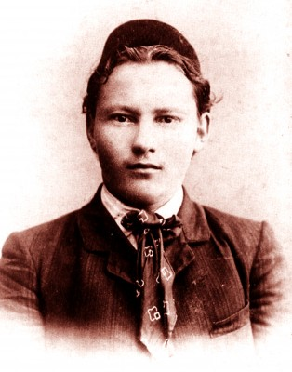

Габдулла Тукай
«Туган тел»
И туган тел, и матур тел,
Әткәм-әнкәмнең теле!
Дөньяда күп нәрсә белдем
Син туган тел аркылы.

